选择题（4）
李仕才
1、(2018·山东郓城月考)如图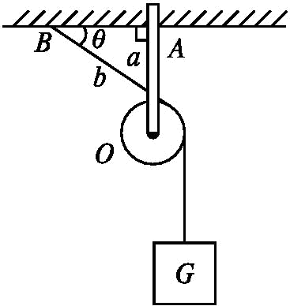所示,在水平天花板的A点处固定一根轻杆a,杆与天花板保持垂直。杆的下端有一个轻滑轮O。另一根细线上端固定在该天花板的B点处,细线跨过滑轮O,下端系一个重力为G的物体。BO段细线与天花板的夹角为θ=30°。系统保持静止,不计一切摩擦。下列说法中正确的是( )
A.细线BO对天花板的拉力大小是
B.a杆对滑轮的作用力大小是G
C.a杆对滑轮的作用力大小是
D.a杆和细线对滑轮的合力大小是G
答案B
解析对重物受力分析,受到重力和拉力F_{T},根据平衡条件,有F_{T}=mg,同一根绳子拉力处处相等,故绳子对天花板的拉力也等于mg,故A错误;
对滑轮受力分析,受到绳子的压力以及杆的弹力,如图所示;
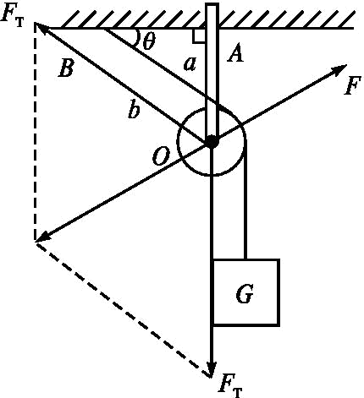
根据平衡条件,结合几何关系可知,两绳子夹角为120°,有
F=F_{T}=mg
故C错误,B正确;
由于滑轮处于平衡状态,故a杆和细线对滑轮的合力大小是零,故D错误。
2、如图，在水平桌面上叠放着物体a、b、c，三个物体均处于静止状态。下列说法正确的是（ ）
A．b对a的摩擦力可能水平向右
B．b对a的支持力与a受到的重力是一对作用力和反作用力
C．c一定受到水平桌面施加的摩擦力
D．c对b的作用力一定竖直向上
【参考答案】D
3、如图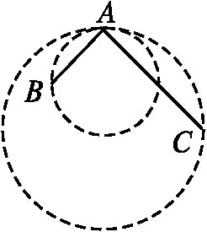所示,在竖直平面内有半径为R和2R的两个圆,两圆的最高点相切,切点为A,B和C分别是小圆和大圆上的两个点,其中AB长为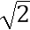R,AC长为2R。现沿AB和AC建立两条光滑轨道,自A处由静止释放小球,已知小球沿AB轨道运动到B点所用时间为t₁,沿AC轨道运动到C点所用时间为t₂,则t₁与t₂之比为( )

A.1∶ B.1∶2 C.1∶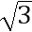 D.1∶3
答案A
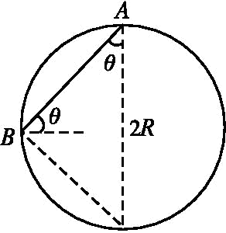
解析设AB与竖直方向的夹角为θ,如图所示,则AB=2Rcos θ
由牛顿第二定律得物体沿AB下滑的加速度为a=gcos θ
解得在AB上运动的时间为t₁,则AB=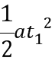,解得t₁=2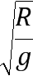;
设AC与竖直方向的夹角为α,则AC=4Rcos α
由牛顿第二定律得物体沿AC下滑的加速度为a=gcos α
可知物体在AC上运动的时间为t₂=2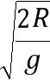,
所以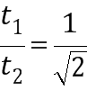,A正确,B、C、D错误。
4、假设宇宙中有两颗相距无限远的行星A和B,半径分别为R_{A}和R_{B},这两颗行星周围卫星的运行周期的二次方(T²)与轨道半径的三次方(r³)的关系如图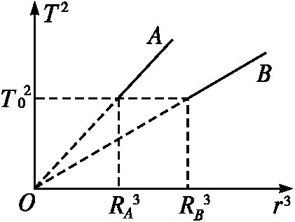所示,T₀为卫星环绕行星表面运行的周期,则( )
A.行星A的质量小于行星B的质量
B.行星A的密度大于行星B的密度
C.行星A的第一宇宙速度小于行星B的第一宇宙速度
D.当两行星的正常轨道半径相同时,卫星的角速度也相同
答案AC
解析根据万有引力提供向心力,有G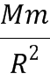=m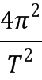R,得T=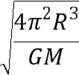
对于环绕行星A表面运行的卫星,有T₀=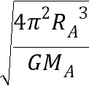 ①
对于环绕行星B表面运行的卫星,有T₀=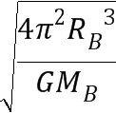 ②
联立①②得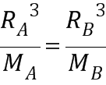 ③
由题图知R_{A}<R_{B},所以M_{A}<M_{B},故A正确;
A行星的质量M_{A}=ρ_{A}·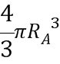,B行星的质量为M_{B}=ρ_{B}·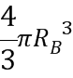
代入③得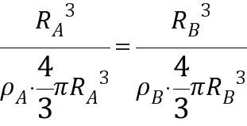
解得ρ_{A}=ρ_{B},故B错误;
行星的近地卫星的线速度即第一宇宙速度,根据万有引力提供向心力,有G==m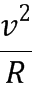,
解得v=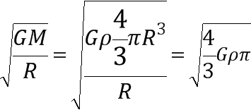R∝R
因为R_{A}<R_{B},所以v_{A}<v_{B},即行星A的第一宇宙速度小于行星B的第一宇宙速度,故C正确;
根据万有引力提供向心力,有G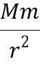=mω²r,得ω=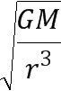,因为轨道半径相等,A行星的质量小于B行星的质量,所以A行星的卫星的角速度小于B行星的卫星的角速度,故D错误。
5、(2017·甘肃定西期末)如图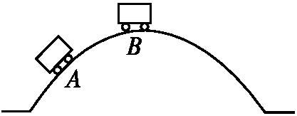所示,汽车在拱形桥上由A匀速率地运动到B,以下说法正确的是( )

A.牵引力与摩擦力做的功相等
B.牵引力和重力做的功大于摩擦力做的功
C.合外力对汽车不做功
D.重力做功的功率保持不变
答案C
解析汽车运动过程中,牵引力做正功设为W_{F},摩擦力做负功,其大小设为W_{f},重力做负功,其大小设为W_{G},支持力不做功,根据动能定理得W_{F}-W_{f}-W_{G}=0,故A错误;牵引力、重力和摩擦力三个力所做总功为0,牵引力和重力做的总功等于克服摩擦力做的功,故B错误;根据动能定理得:汽车由A匀速率运动到B的过程中动能变化为0,所以合外力对汽车不做功,故C正确;重力的大小、方向不变,但是汽车的速度方向时刻变化,因此根据P=Fv=mgv,可知速度在重力方向上的分量越来越小,所以重力的功率是变化的,故D错误。
6、2017·安徽期中测试)A、B两物体的质量之比m_{A}∶m_{B}=2∶1,它们以相同的初速度v₀在水平面上做匀减速直线运动,直到停止,其速度—时间图象如图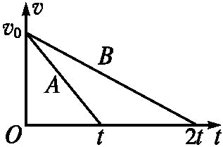所示。那么,A、B两物体所受摩擦力之比F_{A}∶F_{B}与A、B两物体克服摩擦阻力做功之比W_{A}∶W_{B}分别为( )
A.2∶1,4∶1 B.4∶1,2∶1
C.1∶4,1∶2 D.1∶2,1∶4
答案B
解析由v-t图象可知,a_{A}∶a_{B}=2∶1,又由F=ma,m_{A}∶m_{B}=2∶1,可得F_{A}∶F_{B}=4∶1;又由题图中面积关系可知A、B位移之比x_{A}∶x_{B}=1∶2,由做功公式W=Fx,可得W_{A}∶W_{B}=2∶1,故选B。
7、(2017·湖北武汉调研)电子式互感器是数字变电站的关键设备之一。如图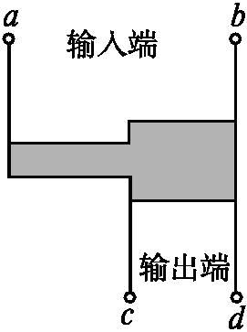所示,某电子式电压互感器探头的原理为电阻分压,ac间的电阻是cd间电阻的(n-1)倍,某次测量中输出端数字电压表的示数为U,则输入端的电压为 ( )
A.nU B. C.(n-1)U D.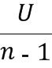
答案A
解析R_{ac}与R_{cd}串联,电流I=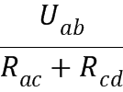,对输出端电压U_{cd}=U=IR_{cd}=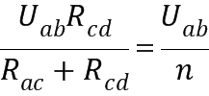,即输入端电压为U_{ab}=nU。

8、.中国宋代科学家沈括在《梦溪笔谈》中最早记载了地磁偏角:“以磁石磨针锋,则能指南,然常微偏东,不全南也。”进一步研究表明,地球周围地磁场的磁感线分布示意如图。结合上述材料,下列说法不正确的是( )
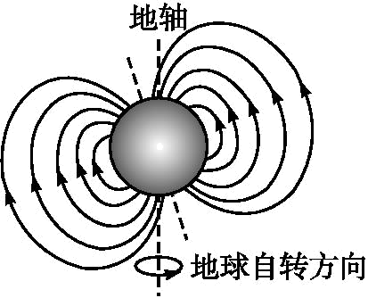
A.地理南、北极与地磁场的南、北极不重合
B.地球内部也存在磁场,地磁南极在地理北极附近
C.地球表面任意位置的地磁场方向都与地面平行
D.地磁场对射向地球赤道的带电宇宙射线粒子有力的作用
答案C
解析根据题干知地磁南北极与地理南北极不重合,且地磁南极在地理北极附近,A、B选项符合物理事实。射向赤道的带电宇宙射线粒子,会受到地球磁场施加的洛伦兹力作用,D选项符合物理规律。而C选项中,地球表面任意位置的磁场方向为该点磁感线的切线方向,除了赤道位置与地球表面平行,其他都不平行。本题选不正确选项,故选C。
9、(2017·贵州遵义航天中学模拟)如图甲所示,水平放置的平行金属导轨连接一个平行板电容器C和电阻R,导体棒MN放在导轨上且接触良好,整个装置放于垂直导轨平面的磁场中,磁感应强度B的变化情况如图乙所示(图示磁感应强度方向为正),MN始终保持静止,则0~t₂时间内( )
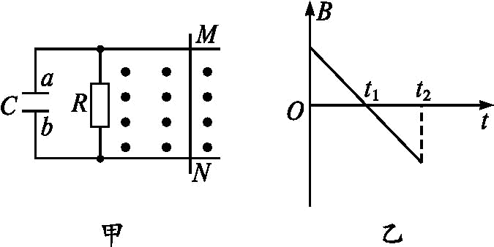
A.电容器C的电荷量大小始终不变
B.电容器C的a板先带正电后带负电
C.MN所受安培力的大小始终不变
D.MN所受安培力的方向先向右后向左
答案AD
解析磁感应强度均匀变化,产生恒定电动势,电容器C的电荷量大小始终没变,选项A正确,B错误;由于磁感应强度变化,根据楞次定律和左手定则可知,MN所受安培力的方向先向右后向左,大小先减小后增大,选项C错误,D正确。
10、(2017·湖南永州二模)一交变电流随时间变化的规律如图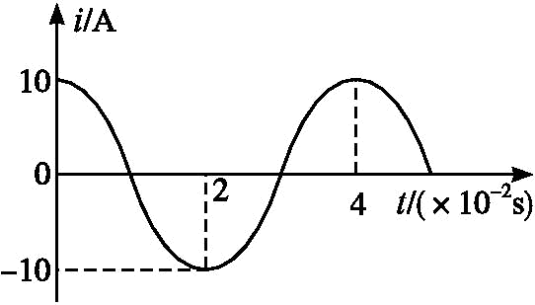所示,由图可知( )
A.该交变电流的瞬时值表达式为i=10sin 25πt A
B.该交变电流的频率为50 Hz
C.该交变电流的方向每秒钟改变50次
D.该交变电流通过阻值为2 Ω的电阻时,此电阻消耗的功率为200 W
答案C
解析由题图可知,该交变电流的周期T=0.04 s,ω=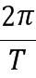=50π rad/s,该交变电流的瞬时值表达式为i=10cos 50πt(A),A错误;ω=2πf,解得频率f=25 Hz,B错误;线圈转动一圈,电流方向改变两次,所以该交变电流的方向每秒钟改变50次,C正确;电阻消耗的功率P=I²R=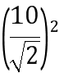×2 W=100 W,D错误。

11、(2017·北京卷)2017年年初,我国研制的“大连光源”——极紫外自由电子激光装置,发出了波长在100 nm(1 nm=10⁻⁹m)附近连续可调的世界上最强的极紫外激光脉冲。大连光源因其光子的能量大、密度高,可在能源利用、光刻技术、雾霾治理等领域的研究中发挥重要作用。一个处于极紫外波段的光子所具有的能量可以电离一个分子,但又不会把分子打碎。据此判断,能够电离一个分子的能量约为(取普朗克常量h=6.6×10⁻³⁴J·s,真空光速c=3×10⁸ m/s)( )

A.10⁻²¹ J B.10⁻¹⁸J C.10⁻¹⁵ J D.10⁻¹²J
答案B
解析电离能等于一个处于极紫外波段的光子能量E=hν=h=6.6×10⁻³⁴×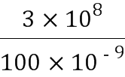 J≈1.98×10⁻¹⁸ J,故选B。
12、(2017·河北唐山模拟)对于分子动理论和物体内能的理解,下列说法正确的是( )
A.温度高的物体内能不一定大,但分子平均动能一定大
B.外界对物体做功,物体内能一定增加
C.温度越高,布朗运动越显著
D.当分子间的距离增大时,分子间作用力就一直减小
E.当分子间作用力表现为斥力时,分子势能随分子间距离的减小而增大
答案ACE
解析温度高的物体分子平均动能一定大,但是内能不一定大,选项A正确;外界对物体做功,若物体同时向外散热,物体内能不一定增加,选项B错误;温度越高,布朗运动越显著,选项C正确;当分子间的距离增大时,分子间作用力可能先增大后减小,选项D错误;当分子间作用力表现为斥力时,分子势能随分子间距离的减小而增大,选项E正确。
13、某同学漂浮在海面上,虽然水面波正平稳地以1.8 m/s 的速率向着海滩传播,但他并不向海滩靠近。该同学发现从第1个波峰通过身下到第10个波峰通过身下的时间间隔为15 s。下列说法正确的是( )
A.水面波是一种机械波
B.该水面波的频率为6 Hz
C.该水面波的波长为3 m
D.水面波没有将该同学推向岸边,是因为波传播时能量不会传递出去
E.水面波没有将该同学推向岸边,是因为波传播时振动的质点并不随波迁移
答案ACE
解析水面波是一种机械波,选项A正确;根据机械波传播的特点可知选项E正确,D错误;根据题意知,T= s,f= Hz,选项B错误;由v=fλ知λ=3 m,选项C正确。

